W dniu 28.11.2014 roku została przeprowadzona ankieta anonimowa wśród Rodziców Placówki Krasnale. Zostało rozdanych 22 arkusze, powróciły wszystkie.
Ankieta pt. „Przedszkole w oczach Rodziców” składa się z 18 pytań, a Rodzice zostali poinformowani o sposobie wypełnienia kwestionariusza oraz celowości przeprowadzanej ankiety.
Poniżej przedstawiamy wyniki zbiorcze ankiety.

- Dlaczego zdecydowali się Państwo zapisać dziecko do naszego przedszkola:
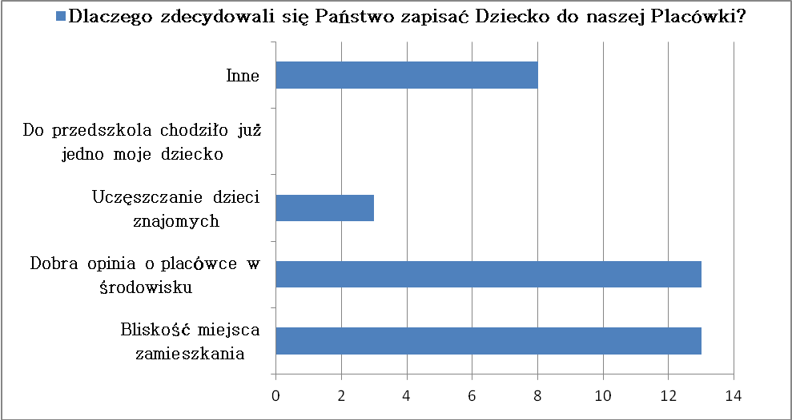
W innych odpowiedziach na pytanie o wybór Placówki pojawiło się mała ilość dzieci w grupach oraz jeżeli chodzi o Maluszki brak innego żłobka w okolicy. Natomiast jedna osoba nie udzieliła na to pytanie żadnej odpowiedzi.

- Jakiej Placówki przede wszystkim oczekujecie Państwo dla swojego dziecka: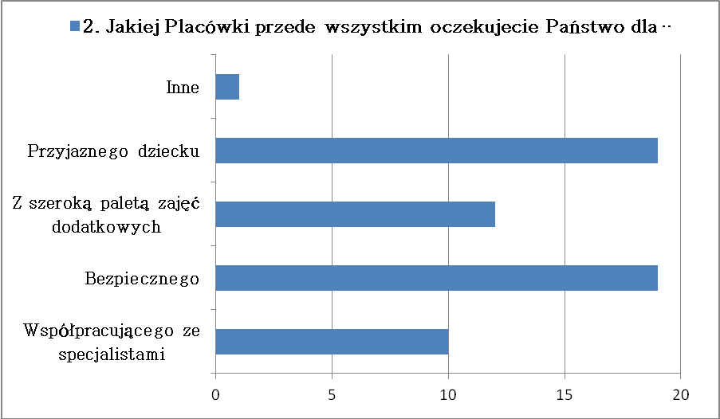

- Czego oczekują Państwo od nauczycieli?
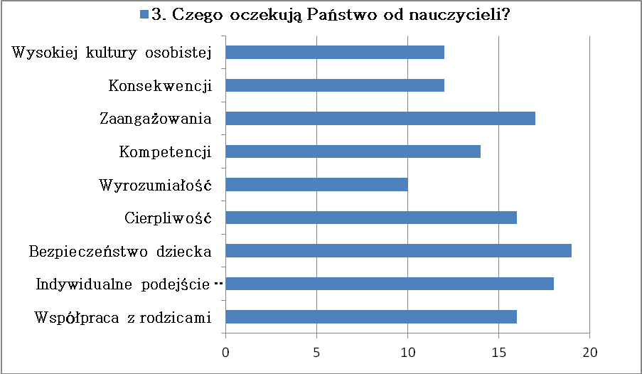

- O czym Rodzice powinni współdecydować?
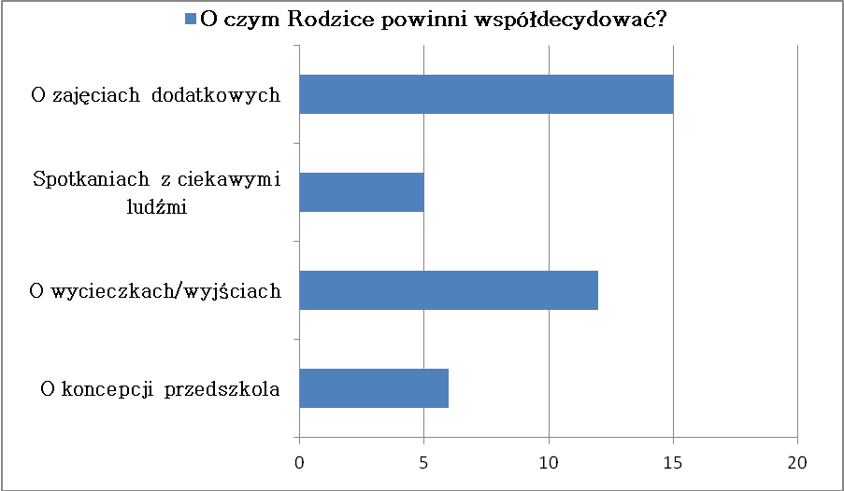

W tym pytaniu jedna osoba nie udzieliła żadnej odpowiedzi.

- Jaką formę współpracy (kontaktu) z Placówką Państwo preferują?
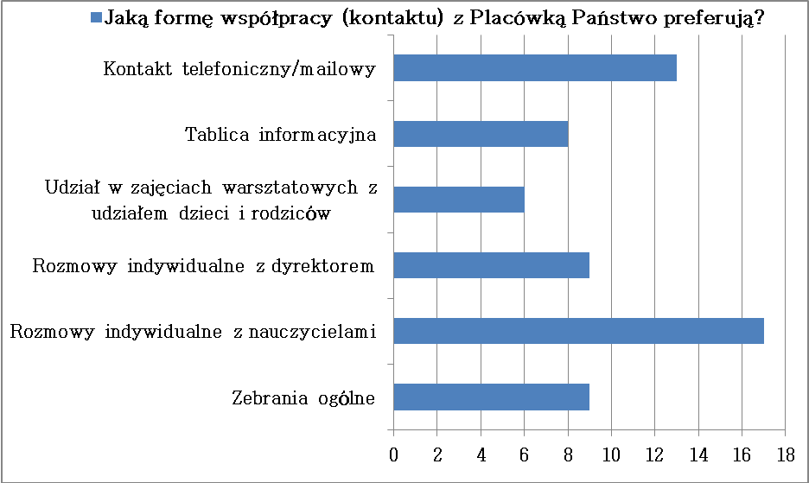
Zdecydowana większość Rodziców preferuje współpracę indywidualną poprzez rozmowę z nauczycielem oraz kontakt telefoniczny lub mailowy. Również niektórzy Rodzice z chęcią wzięli by udział w zajęciach warsztatowych z udziałem Dzieci i Rodziców.

- Placówka reaguje na Państwa pytania i sugestie:
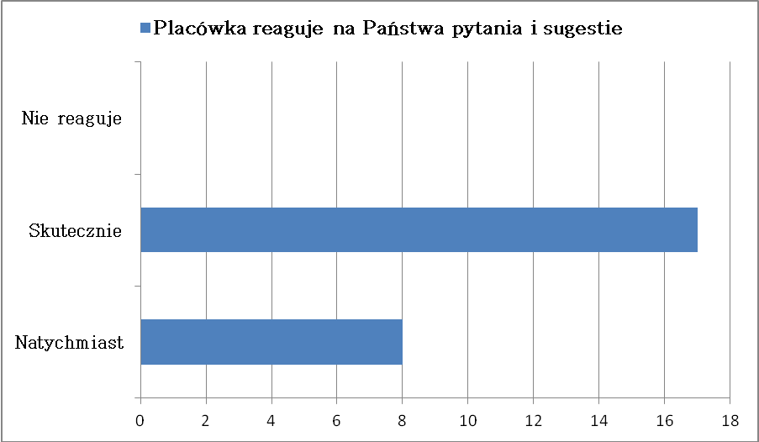

Zdecydowana większość Rodziców uważa, iż Placówka reaguje skutecznie na wszelkie sugestie z ich strony. Również niektórzy Rodzice uważają, iż ich sugestie są natychmiastowo brane pod uwagę.

- Czy nauczyciele przekazują Rodzicom informację o postępach Dzieci?

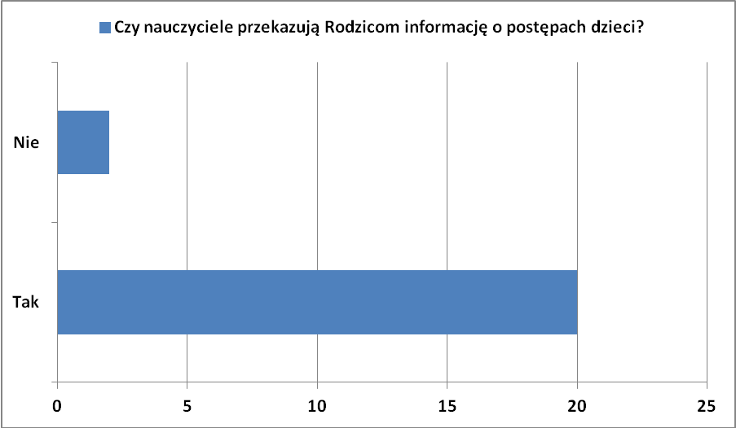

Zdecydowana większość Rodziców otrzymuje od Pracowników Placówki informację na temat postępów swojego Dziecka, natomiast dwójka Rodziców takiej informacji dotychczas nie otrzymała.

- Czy nauczyciele przekazują Rodzicom informację o niewłaściwym zachowaniu i niepowodzeniach w nauce?

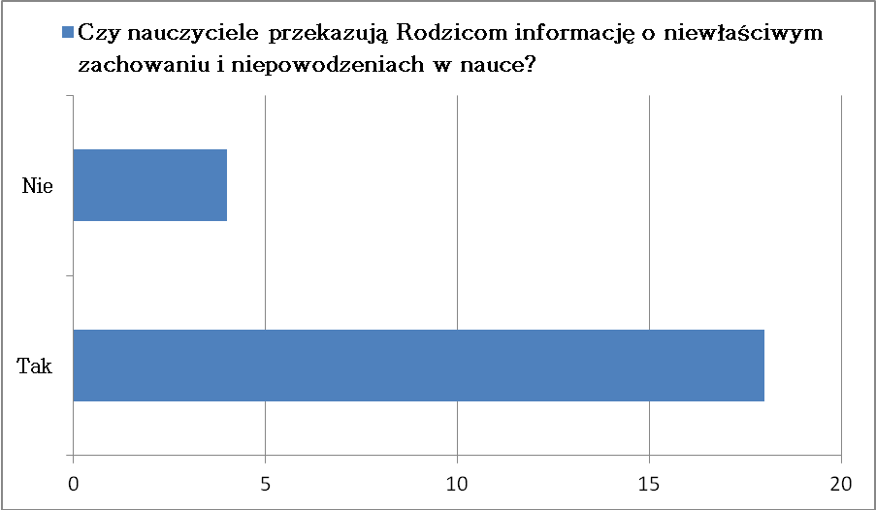

Osiemnastu Rodziców otrzymuje informację o niewłaściwym zachowaniu i niepowodzeniach w nauce swojego Dziecka, czterech Rodziców takich informacji nie otrzymali.

- Jakie zdaniem Państwa nagrody najbardziej motywują dziecko?

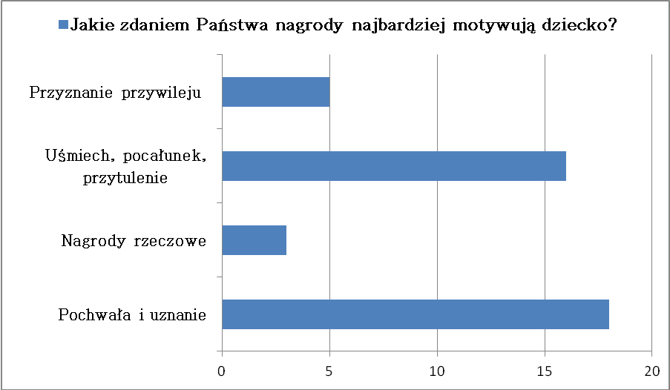

Zdecydowana większość Rodziców za nagrody motywujące Dziecko uważają nagrody nierzeczowe takie jak: pochwała, uznanie, uśmiech, pocałunek, przytulenie. Trzech Rodziców wybrało również nagrody w formie rzeczowej.

- Jakie kary Państwa zdaniem mają największy wpływ na zachowanie Dziecka?

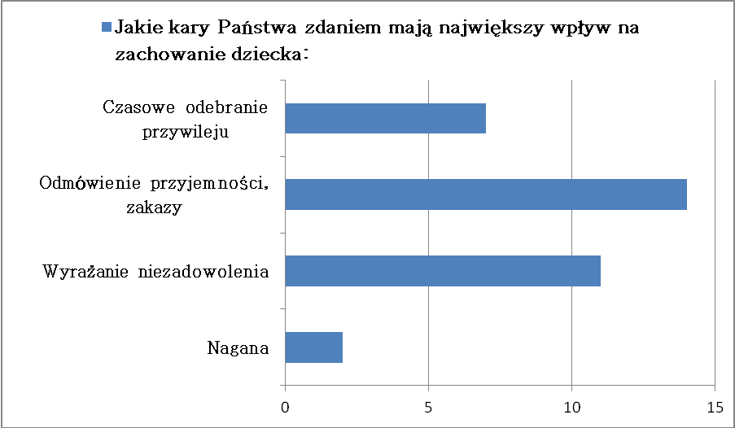

Kary, które mają najbardziej konstruktywny wpływ według Rodziców na Dzieci to wyrażenie niezadowolenia oraz odmówienie przyjemności, zakazy. Kilku Rodziców wybrało również naganę oraz czasowe odebranie przywileju. Jeden Rodzic nie udzielił odpowiedzi w tym pytaniu.

- Uważam, że od mojego Dziecka wymaga się:

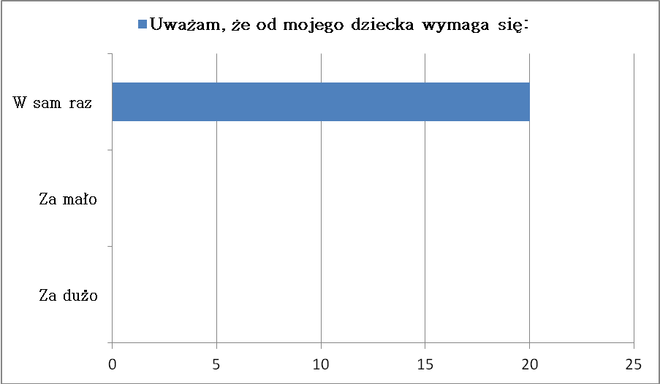

W tym pytaniu Rodzice niemalże jednogłośnie zdecydowali, iż od ich Dzieci wymaga się w sam raz. Dwóch Rodziców w tym pytaniu nie udzieliło odpowiedzi.

- Jaka jest preferowana przez Państwa częstotliwość zebrań grupowych w roku?

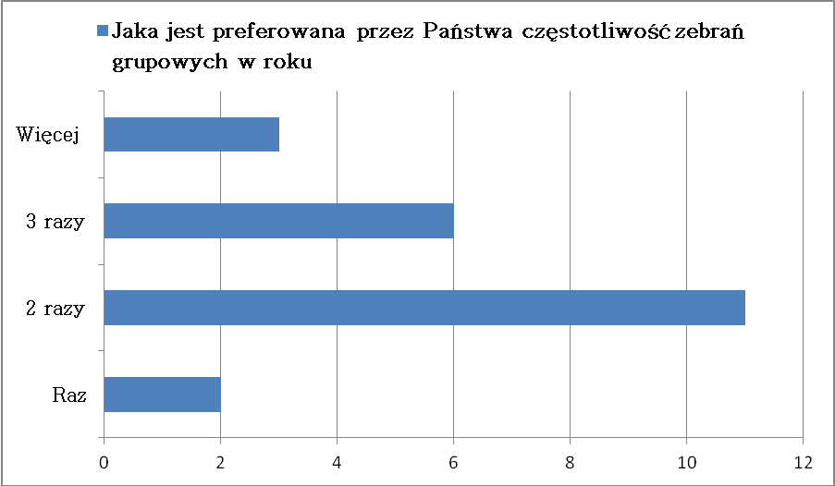

Jedenaście osób uważa, iż zebrania grupowe powinny być organizowane 2 razy w roku, a sześć osób, uważa że 3 razy w roku w zupełności wystarczy. Również w propozycjach własnych Rodzice zaproponowali spotkanie raz na miesiąc, co kwartał, jak również by zebrania grupowe były organizowane bez ograniczeń.

- Co Państwa zdaniem powinno dominować w pracy Placówki?

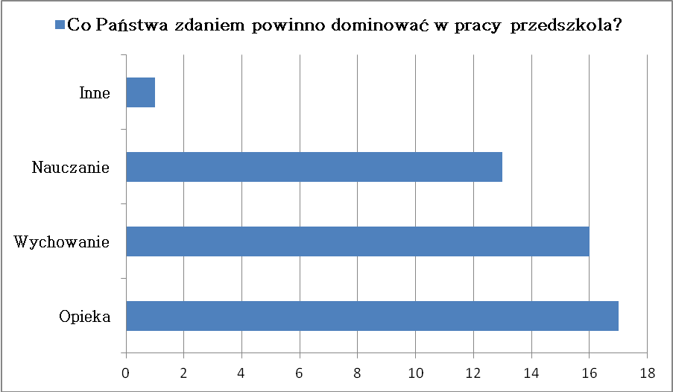

Niemalże jednogłośnie Rodzice wybierali opiekę, wychowanie oraz nauczanie, natomiast jeden Rodzic zaproponował zabawę.

- Jakie inne dodatkowe zajęcia należałoby zorganizować w Placówce?
W propozycjach Rodziców z grup Maluchów i Przedszkolaków zostały wymienione: spotkania z logopedą, muzyka i taniec, j. angielski, zajęcia z psychologiem oraz zajęcia z dogoterapii. Natomiast dziewiętnaście osób nie udzieliło na to pytanie żadnej odpowiedzi.

- Jak Państwa zdaniem Wasze Dziecko czuje się w Placówce?
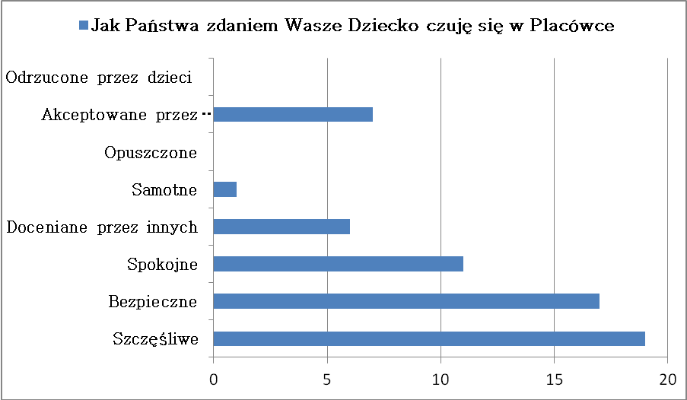
Zdecydowana większość Rodziców uważa, iż jego Dziecko w Placówce czuje się bezpieczne i szczęśliwe. Jeden z Rodziców uważa, iż jego Dziecko czuje się w Placówce samotne.

- Czy w godzinach przebywania Dziecka w Placówce czuli Państwo spokój spowodowany pozostawieniem Dziecka pod fachową opieką specjalistów?

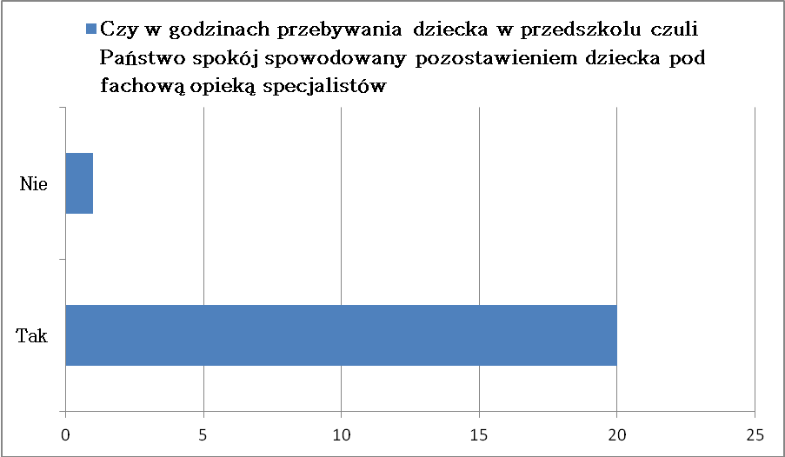

Dwudziestu Rodziców czuło spokój pozostawiając Dziecko pod opieką pracowników Placówki. W tym pytaniu jeden Rodzic nie udzielił odpowiedzi, natomiast jeden czuł niepewność spowodowaną pozostawieniem Dziecka w Placówce.

- Co w Placówce lubią Państwo najbardziej?
Dziesięć osób najbardziej w Placówce zadowolona jest z kadry i ich podejścia do pracy. Sześć osób ceni sobie w pracownikach zaangażowanie oraz indywidualne podejście do dziecka. Czterech Rodziców ceni sobie w Placówce atmosferę oraz organizowane atrakcje dla Dzieci i Rodziców. Jeden Rodzic dodał również, iż Placówka jest przyjazna. Natomiast cztery osoby nie udzieliły odpowiedzi na to pytanie.

- Co proponują Państwo zmienić?
Cztery osoby nie udzieliły odpowiedzi na to pytanie. Sześć osób uważa, ze nie trzeba nic zmieniać. Natomiast trzy osoby chciałyby zmiany w menu. Niektórzy Rodzice proponują większą informację na temat prowadzenia zajęć, zwróceniu większej higieny Dzieci oraz otoczeniem większą opieką Dzieci nieśmiałe.

Opracowała: Dominika Zamorska

